“八礼四仪”伴我行

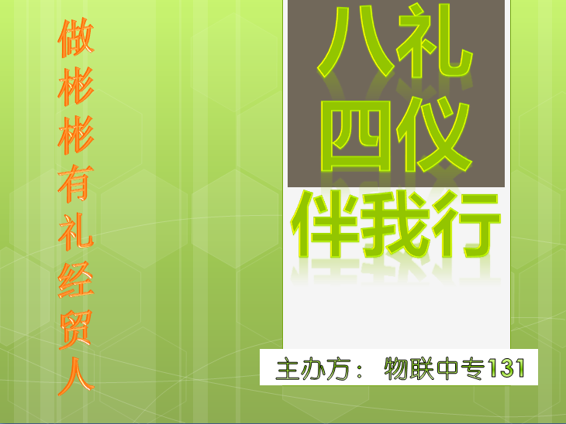

**物联中专131班主题班会教案江苏省徐州经贸高等职业学校**

**物联中专131班主题班会方案**

时间：2014 年12月4日 活动地点：信息大楼5楼507机房 班主任：陈红卫

|  |  |  |  |
| --- | --- | --- | --- |
| **班会主题** | **“八礼四仪”伴我行** | 课时 | 2 |
| **班会背景** | 中国具有五千年[文明史](http://www.baidu.com/s?wd=%E6%96%87%E6%98%8E%E5%8F%B2&hl_tag=textlink&tn=SE_hldp01350_v6v6zkg6)，素有“[礼仪之邦](http://www.baidu.com/s?wd=%E7%A4%BC%E4%BB%AA%E4%B9%8B%E9%82%A6&hl_tag=textlink&tn=SE_hldp01350_v6v6zkg6)”之称，中国人也以其[彬彬有礼](http://www.baidu.com/s?wd=%E5%BD%AC%E5%BD%AC%E6%9C%89%E7%A4%BC&hl_tag=textlink&tn=SE_hldp01350_v6v6zkg6)的风貌而著称于世。礼仪文明作为中国传统文化的一个重要组成部分，对中国社会历史发展起了广泛深远的影响，其内容十分丰富。近期江苏已制定下发《关于在全省开展未成年人文明礼仪养成教育的意见》和《江苏省未成年人基本文明礼仪规范》，针对未成年人中存在的不知礼仪、不用礼仪、不讲礼仪等突出问题强调抓好“八礼四仪”。根据我校学生实际，校团委、学工处、公共基础部联合开展关于江苏省徐州经贸高等职业学校开展学“八礼四仪”做“尚礼谦君”文明经贸人主题教育活动。 | | |
| **班会目的** | 1、通过八礼四仪主题活动的开展让学生明确什么是八礼四仪。  2、让学生做讲文明、懂礼仪的21世纪的接班人。 | | |
| **整体设计方案程序** | 1、由三个同学表演小品《酒店老板与无赖》，由此导入班会主题。  2、学生七嘴八舌话礼仪。  3、通过PPT学习八礼四仪。  **4、**主题班会总结。  **5、**全班宣言。  （详细附后） | | |
| **事先准备** | 1. 排演小品 2. 制作PPT   3、签机房 | | |
| **预期效果** | 让同学们在八礼四仪主题班会中对礼仪有个更深刻、更具体的理解，平时能够严格要求自己，做个彬彬有礼经贸人。 | | |

**班会流程：**

1. **小品——酒店老板与无赖**

《酒店老板与无赖》的小品导入，目的激发学生兴趣。由故事的启示引入对礼仪的解读。

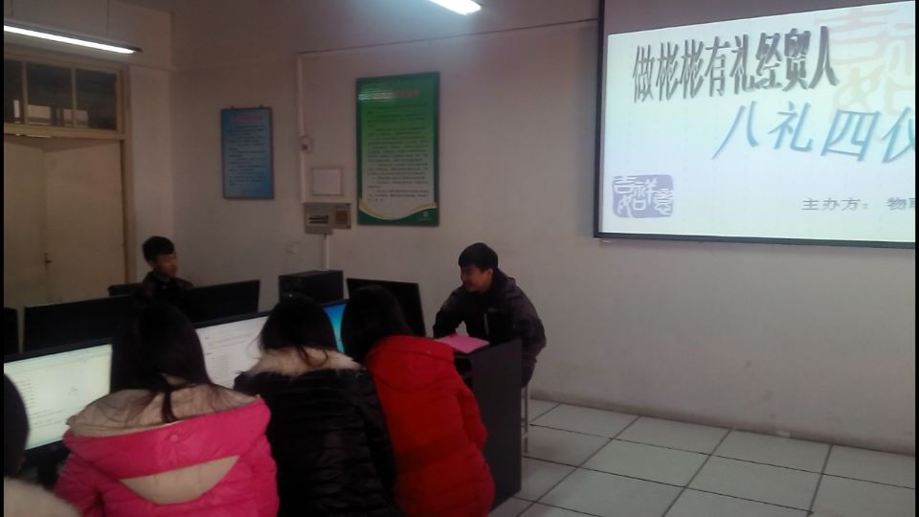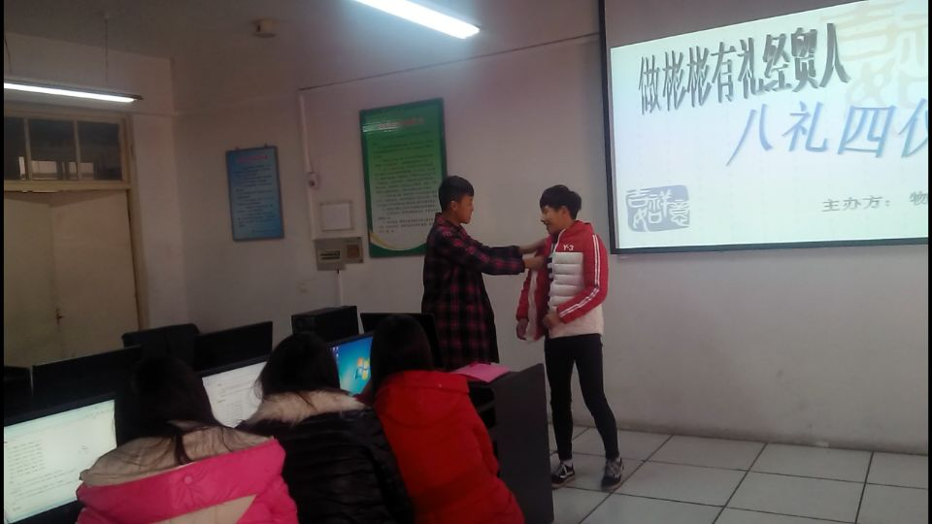 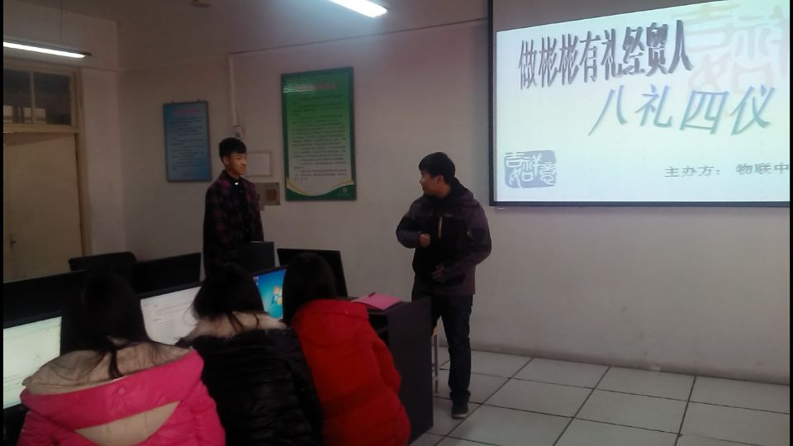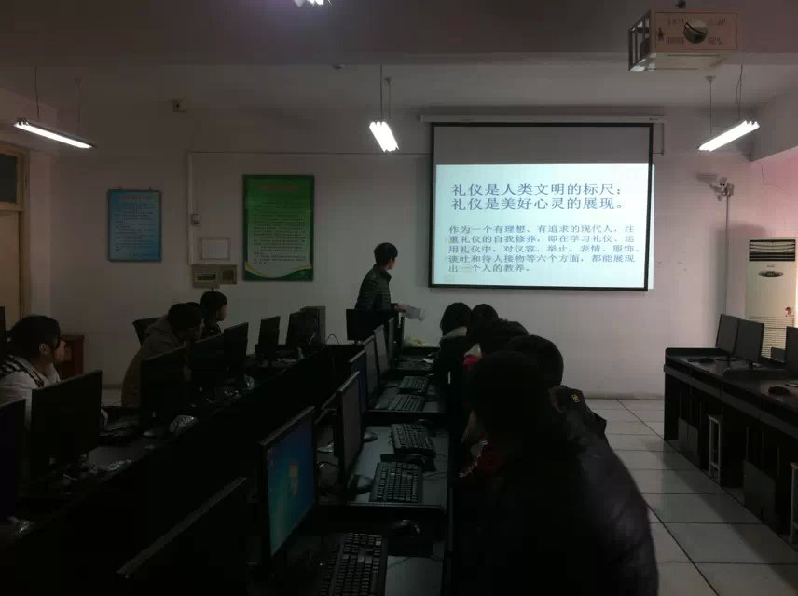

礼仪是人类文明的标尺；礼仪是美好心灵的展现。

作为一个有理想、有追求的现代人，注重礼仪的自我修养，即在学习礼仪、运用礼仪中，对仪容、举止、表情、服饰、谈吐和待人接物等方面，都能展现出一个人的教养。

1. **文明礼仪知多少？**

礼仪是人类为维系社会正常生活而要求人们共同遵守的最起码的道德规范 ,对一个人来说，礼仪是一个人的思想道德水平、文化修养、交际能力的外在表现，对一个社会来说，礼仪是一个国家社会文明程度、道德风尚和生活习惯的反映。

日常学习、生活中，你知道应遵守哪些文明礼仪？学生七嘴八舌话礼仪。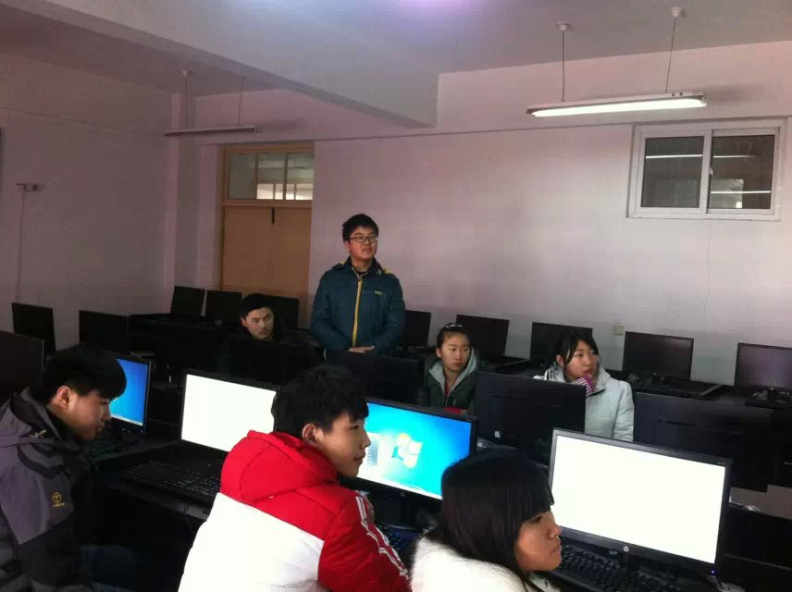

1. **八礼**

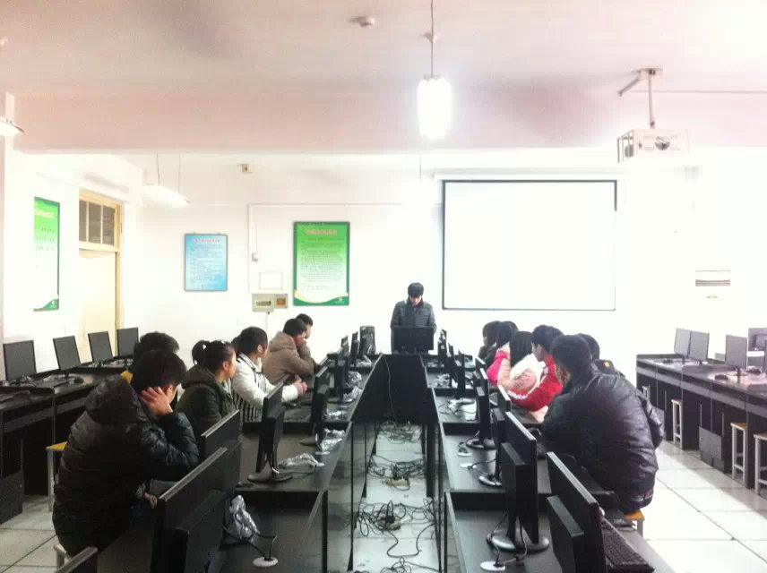

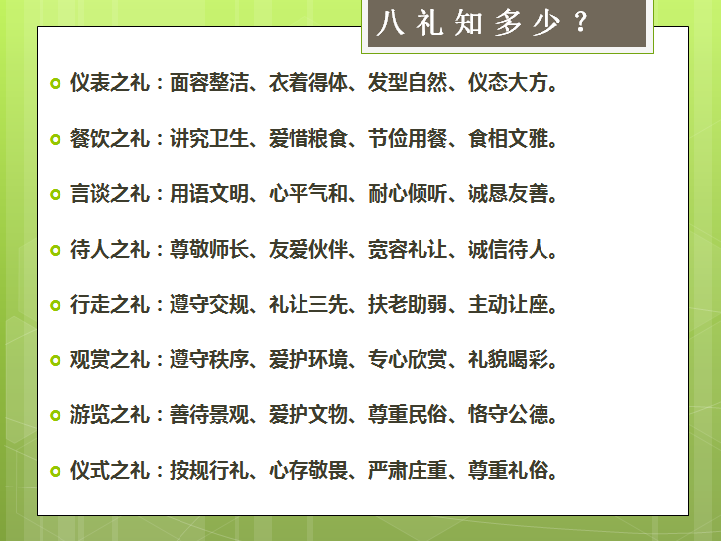

1. 仪表之礼

请大家对照自己或同学的仪表，有哪些可以做得更好的地方？

1. 餐饮之礼

请大家回顾自己平时的就餐礼仪，有哪些可以做得更好的地方？

1. 言谈之礼

通过学习，你觉得我们在与别人的交谈中需要注意哪些？

1. 待人之礼

回忆过去，你有在这方面对父母、老师、同学做错的地方吗？请寻找机会用恰当的方式给他（她）一个真诚的道歉吧。

1. 行走之礼

列举：我们平时应该遵守哪些交通规则？

1. 观赏之礼

看图片：对此，你如何看待？又该如何去做呢？

1. 游览之礼
2. 仪式之礼
3. **学生礼仪**
4. 上课礼仪
5. 尊师礼仪
6. 同学礼仪
7. 集会礼仪
8. 校内公共场所礼仪
9. **四仪**

7岁、10岁、14岁、18岁为重要节点，分别组织举行寓意深刻、庄重简朴的入学仪式、成长仪式、青春仪式、成人仪式，以此教育引导未成年人强化文明礼仪素养。

7岁：入学仪式，让刚入学的小学生感受学习乐趣、接触校园生活、感知礼仪规范

10岁：成长仪式，让小学三到四年级的学生学会感恩、懂得分享，理解父母的养育之恩、师长的教诲之恩、朋友的帮助之恩

14岁：青春仪式，要让初中学生学会交往沟通，控制情绪、包容他人，迈好青春第一步

18岁：成人仪式，让年满18周岁的学生懂得成人之责，做守法公民，担社会责任，不断完善自我，立志成才报国。

**六、结束语**

中国自古以来就是礼仪之邦，文明礼貌是中华民族的优良传统，作为21世纪的接班人，我们更不能忘记传统，应该力争做一名讲文明、懂礼仪的好学生，让文明之花常开心中，把礼仪之美到处传播！

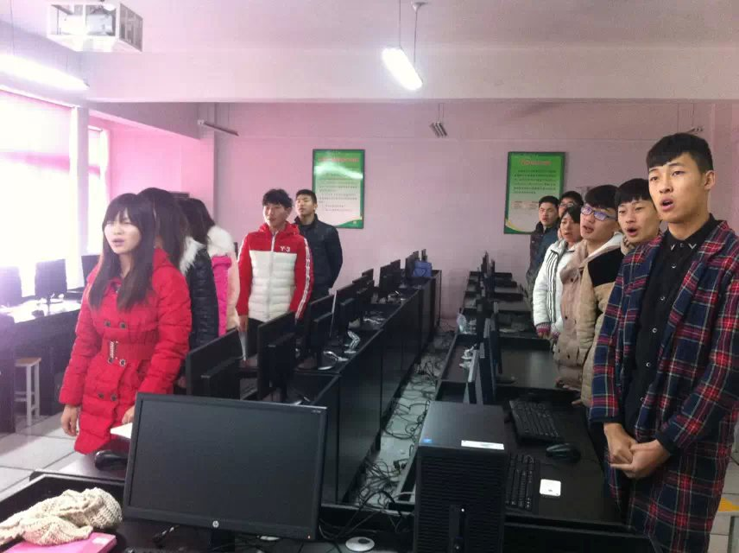**七、全班宣誓：**

中华民族礼仪之邦，从小守礼正气弘扬；

面容整洁衣着得体，发型自然仪态大方；

友爱同伴尊敬师长，扶老助弱相互帮忙； 保护环境文明游览，观看表演用心欣赏；

勤洗手，就餐安静，珍惜米粮；

待人友善言行谦让，诚实守信宽宏大量；

红灯停，绿灯行，礼让三先，互不争抢；

八礼四仪不能忘，争做彬彬有礼经贸人。